Versión 1.0

Formularios de Autoevaluación
Descripción de los elementos que componen los diferentes formularios del cuestionario de Autoevaluación para que sirva de guía al usuario final.
Manual de usuario
Cuestionario de Autoevaluación

Tabla de contenido
Acceder la lista de Cuestionario(s) de Autoevaluación. 3
Lista de Cuestionario(s) de Autoevaluación. 4
Formularios de Autoevaluación. 6
Formulario de Información General. 7
Sección Identificación del sujeto obligado 7
Sección obtención del capital financiero. 9
Sección Personas Expuesta Políticamente. 10
Sección Cuentas Corresponsales Nacionales. 11
Sección Cuentas Corresponsales Extranjeras. 12
Sección Información sobre Filiales. 13
Sección Información sobre Grupo Empresarial. 14
Sección Agentes Nacionales. 15
Sección Agentes Internacionales. 16
Sección Empleados Contratados (Outsourcing). 17
Sección Empresa de Cumplimiento que Asiste. 18
Formularios Lineamiento/Debida Diligencia/Comunicación de Operaciones/Gobierno Corporativo. 19
Cargar Documento. 21
Asociar Documento. 22
Procedimiento. 23
Cambiar de estado un Cuestionario. 24
Enviar un Cuestionario. 26

Acceder la lista de Cuestionario(s) de Autoevaluación.

La lista de cuestionarios creados se puede acceder mediante el menú que aparece en la parte izquierda al ingresar a la aplicación. Como se muestra en la imagen.
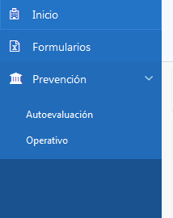
El usuario deberá desplegar la opción “Prevención” presionando la punta de flecha que aparece a la derecha de la opción.
Luego se debe presionar sobre la opción “Autoevaluación” para que la aplicación muestre la lista de cuestionarios.

Lista de Cuestionario(s) de Autoevaluación.
Ruta para acceder: Prevención/Autoevaluación. 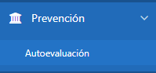
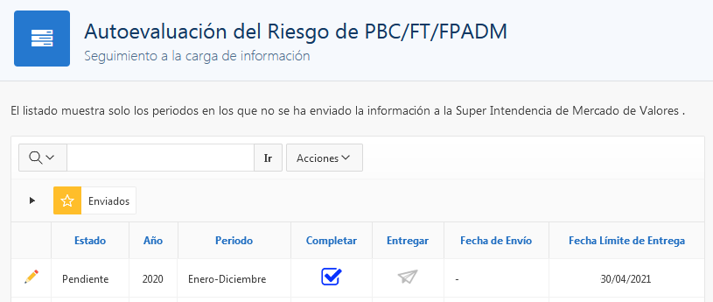
Muestra los cuestionarios los periodos para la carga de los cuestionarios de autoevaluación creados en el SERI. Por cada periodo existirá un registro o fila que representa un cuestionario por periodo.
Elementos que se muestran:
Columna | Imagen | Valor | Descripción
 |  |  | Al presionar la imagen, muestra los formularios de autoevaluación que deben ser llenados.
Estado |  | Pendiente/  Completo/Enviado | Indica el estado en el que se encuentra el cuestionario.
Año |  | Año | Indica el año al que corresponde el cuestionario.
Periodo |  | Meses | Indica el rango de meses que abarca el cuestionario.
Completar |  |  | Se muestra cuando el estado del cuestionario es “Pendiente”. Los formularios podrán ser modificados. Al presionar la imagen muestra la ventana de cambio de estado del cuestionario.
Completar |  |  | Se muestra cuando el estado del documento es “Completo” o “Enviado”. Los formularios no podrán ser modificados.
Entregar |  |  | Se muestra cuando el estado del cuestionario es “Pendiente” o “Enviado”.
Entregar |  |  | Se muestra cuando el estado del cuestionario es “Completo”. Al presionar la imagen muestra la ventana de cambio de estado del cuestionario.
Fecha de Envío |  | Fecha | Indica la fecha en la que se envió el cuestionario a la SMV.
Fecha límite de Entrega |  | Fecha | Indica la fecha límite que tiene la entidad para enviar el cuestionario.

Formularios de Autoevaluación.
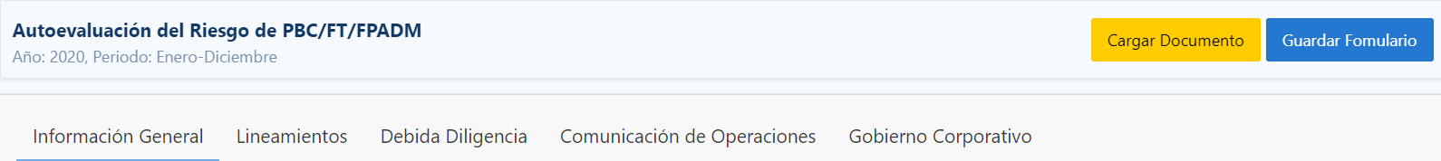

Una vez se dé clic sobre el botón de edición en un periodo al usuario se le cargará una pantalla con cinco pestañas con los diferentes formularios asociados a “Autoevaluación”.

Columna | Descripción
 | Muestra el tipo, año y periodo del documento accedido.
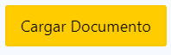 | Al presionar el botón muestra la ventana de carga de documento que podrá ser asociado a las preguntas. El documento cargado debe estar en formato PDF y el tamaño del documento no debe ser superior a veinte mega bytes (20 Mb).
 | Permite guardar la información (parcial o completa) de todos los formularios. Es muy importante que se presione este botón para guardar las respuestas actualizadas antes de moverse a otras opciones en la aplicación.
 | Al presionar sobre la pestaña, muestra las secciones correspondientes al formulario de información general.
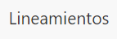 | Al presionar sobre la pestaña, muestra las preguntas relacionadas a el cuestionario de lineamiento.
 | Al presionar sobre la pestaña, muestra las preguntas relacionadas a el cuestionario de debida diligencia.
 | Al presionar sobre la pestaña, muestra las preguntas relacionadas a el cuestionario de comunicación de operaciones.
 | Al presionar sobre la pestaña, muestra las preguntas relacionadas a el cuestionario de gobierno corporativo.

Formulario de Información General.
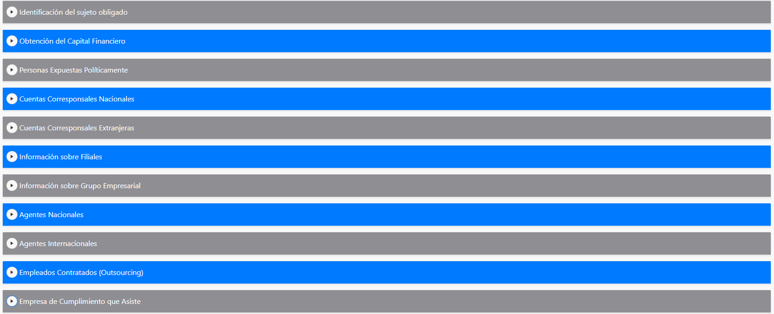
Muestra las diferentes secciones que componen el formulario. Cada sección podrá ser desplegada al presionar el botón . En las ventanas desplegadas para la captura de datos en las secciones, los campos con asterisco (*) son obligatorios.

Sección Identificación del sujeto obligado
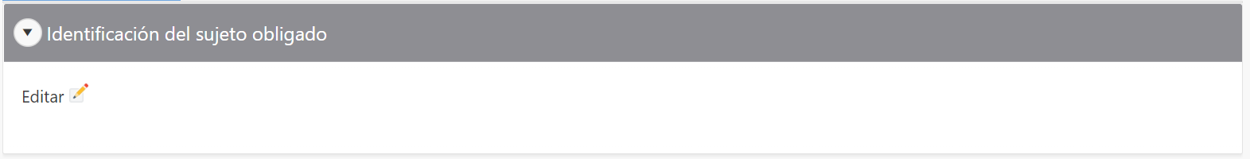
Muestra la información del sujeto obligado. Cuando no hay información captada se muestra como la imagen superior.
La sección muestra lo siguiente:
Imagen | Descripción
 | Permite agregar/editar la información de la sección. La sección que muestra esta opción solo permite agregar una sola línea de información. Al presionar sobre la imagen se mostrará la ventana para la captura de los datos.

Sección obtención del capital financiero.
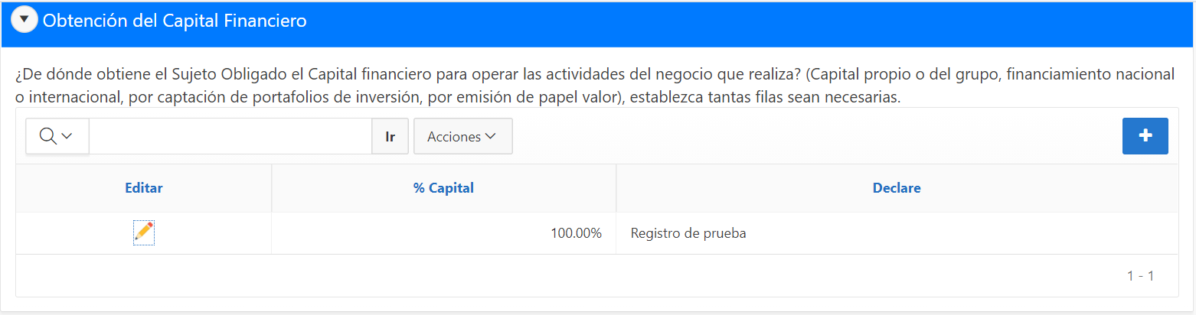
Muestra la información correspondiente a la sección. El usuario podrá agregar las filas que requiera. La suma de los porcentajes de las diferentes filas no podrá ser mayor a 100.
Imagen | Descripción
 | Barra de búsqueda. Permite realizar una búsqueda en la información mostrada.
 | Permite agregar una fila a la sección. La sección que muestra esta opción permite agregar más de una línea de información. Al presionar sobre la imagen se mostrará la ventana para la captura de los datos.

Columna | Imagen | Valor | Descripción
Editar |  |  | Permite modificar la fila. Al presionar la imagen se despliega la ventana con la información de la fila.
% Capital |  | Porcentaje | Porcentaje de capital del declarante.
Declarante |  | Nombre | Nombre del declarante.

Sección Personas Expuesta Políticamente.
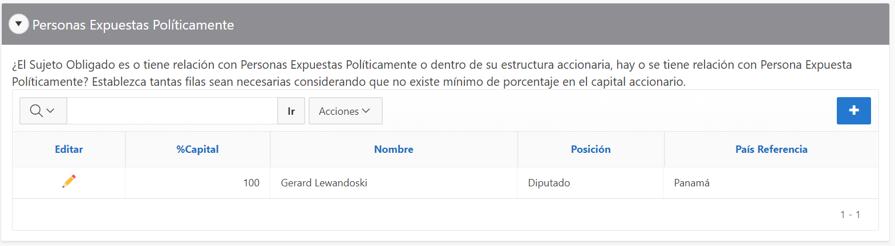
Muestra la información correspondiente a la sección. El usuario podrá agregar las filas que requiera.
Imagen | Descripción
 | Barra de búsqueda. Permite realizar una búsqueda en la información mostrada.
 | Permite agregar una fila a la sección. La sección que muestra esta opción permite agregar más de una línea de información. Al presionar sobre la imagen se mostrará la ventana para la captura de los datos.

Columna | Imagen | Valor | Descripción
Editar |  |  | Permite modificar la fila. Al presionar la imagen se despliega la ventana con la información de la fila.
% Capital |  | Porcentaje | Porcentaje de capital declarado.
Declarante |  | Nombre | Nombre del declarante.
Posición |  | Cargo | Cargo de la persona en el gobierno.
País |  | Nombre | Nacionalidad a la que representa el declarante.

Sección Cuentas Corresponsales Nacionales.
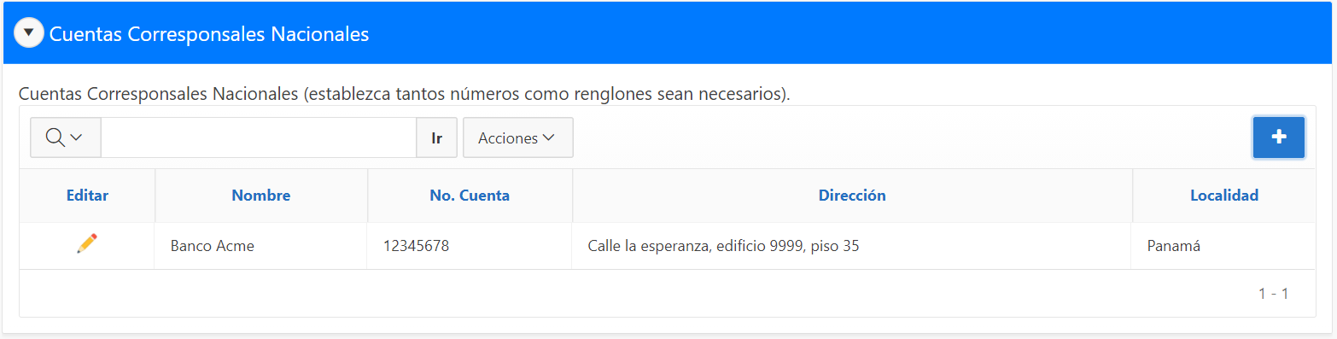
Muestra la información correspondiente a la sección. El usuario podrá agregar las filas que requiera.
Imagen | Descripción
 | Barra de búsqueda. Permite realizar una búsqueda en la información mostrada.
 | Permite agregar una fila a la sección. La sección que muestra esta opción permite agregar más de una línea de información. Al presionar sobre la imagen se mostrará la ventana para la captura de los datos.

Columna | Imagen | Valor | Descripción
Editar |  |  | Permite modificar la fila. Al presionar la imagen se despliega la ventana con la información de la fila.
Nombre |  | Nombre | Nombre de la cuenta.
No. Cuenta |  | Cuenta | El número de la cuenta del corresponsal.
Dirección |  | Dirección. | Dirección física del corresponsal.
Localidad |  | País | País del corresponsal.

Sección Cuentas Corresponsales Extranjeras.
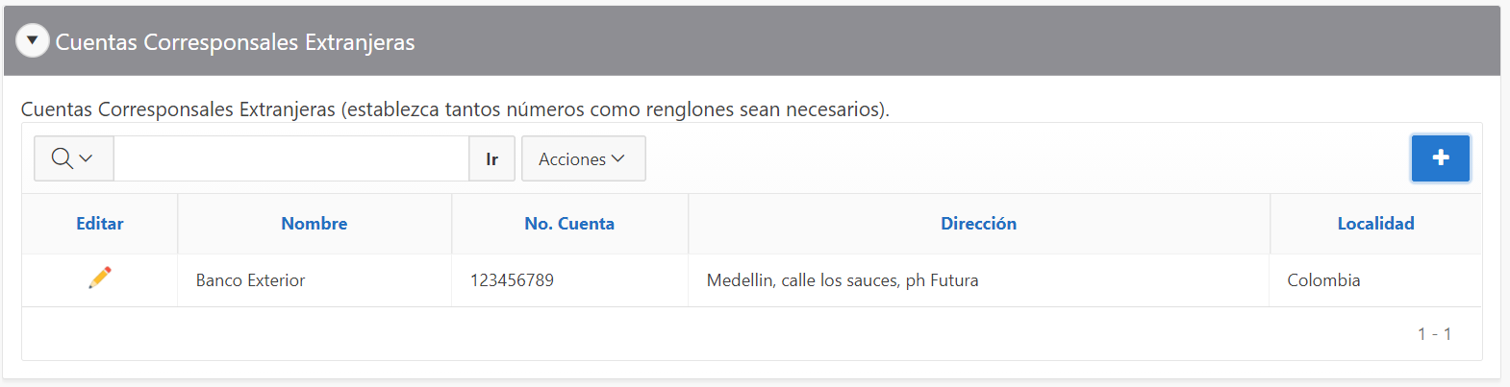
Muestra la información correspondiente a la sección. El usuario podrá agregar las filas que requiera.
Imagen | Descripción
 | Barra de búsqueda. Permite realizar una búsqueda en la información mostrada.
 | Permite agregar una fila a la sección. La sección que muestra esta opción permite agregar más de una línea de información. Al presionar sobre la imagen se mostrará la ventana para la captura de los datos.

Columna | Imagen | Valor | Descripción
Editar |  |  | Permite modificar la fila. Al presionar la imagen se despliega la ventana con la información de la fila.
Nombre |  | Nombre | Nombre de la cuenta.
No. Cuenta |  | Cuenta | El número de la cuenta del corresponsal.
Dirección |  | Dirección. | Dirección física del corresponsal.
Localidad |  | País | País del corresponsal.

Sección Información sobre Filiales.
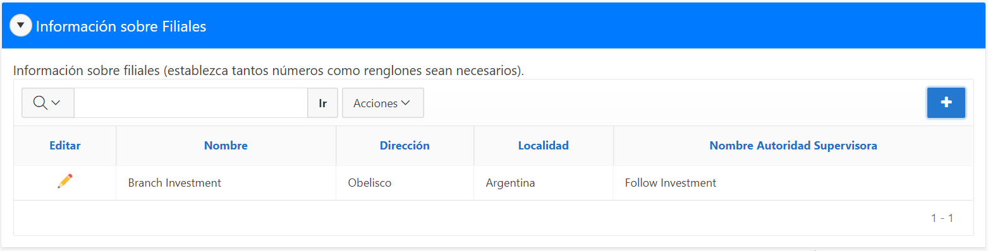
Muestra la información correspondiente a la sección. El usuario podrá agregar las filas que requiera.
Imagen | Descripción
 | Barra de búsqueda. Permite realizar una búsqueda en la información mostrada.
 | Permite agregar una fila a la sección. La sección que muestra esta opción permite agregar más de una línea de información. Al presionar sobre la imagen se mostrará la ventana para la captura de los datos.

Columna | Imagen | Valor | Descripción
Editar |  |  | Permite modificar la fila. Al presionar la imagen se despliega la ventana con la información de la fila.
Nombre |  | Nombre | Nombre de la cuenta.
Dirección |  | Dirección. | Dirección física del corresponsal.
Localidad |  | País | País del corresponsal.
Nombre Autoridad Supervisora |  | Nombre | Nombre de la autoridad que supervisa la filial.

Sección Información sobre Grupo Empresarial.
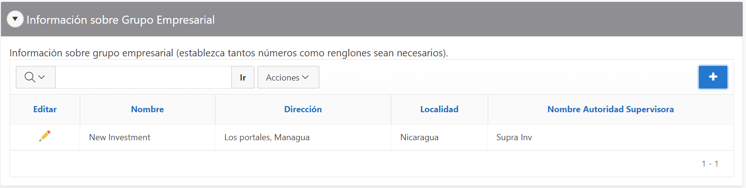
Muestra la información correspondiente a la sección. El usuario podrá agregar las filas que requiera.
Imagen | Descripción
 | Barra de búsqueda. Permite realizar una búsqueda en la información mostrada.
 | Permite agregar una fila a la sección. La sección que muestra esta opción permite agregar más de una línea de información. Al presionar sobre la imagen se mostrará la ventana para la captura de los datos.

Columna | Imagen | Valor | Descripción
Editar |  |  | Permite modificar la fila. Al presionar la imagen se despliega la ventana con la información de la fila.
Nombre |  | Nombre | Nombre de la cuenta.
Dirección |  | Dirección. | Dirección física del corresponsal.
Localidad |  | País | País del corresponsal.
Nombre Autoridad Supervisora |  | Nombre | Nombre de la autoridad que supervisa al grupo empresarial.

Sección Agentes Nacionales.
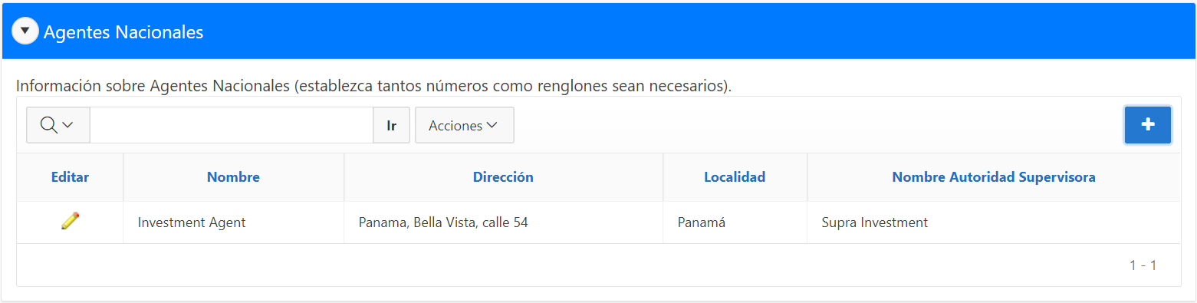
Muestra la información correspondiente a la sección. El usuario podrá agregar las filas que requiera.
Imagen | Descripción
 | Barra de búsqueda. Permite realizar una búsqueda en la información mostrada.
 | Permite agregar una fila a la sección. La sección que muestra esta opción permite agregar más de una línea de información. Al presionar sobre la imagen se mostrará la ventana para la captura de los datos.

Columna | Imagen | Valor | Descripción
Editar |  |  | Permite modificar la fila. Al presionar la imagen se despliega la ventana con la información de la fila.
Nombre |  | Nombre | Nombre de la cuenta.
Dirección |  | Dirección. | Dirección física del corresponsal.
Localidad |  | País | País del corresponsal.
Nombre Autoridad Supervisora |  | Nombre | Nombre de la autoridad que supervisa al agente.

Sección Agentes Internacionales.
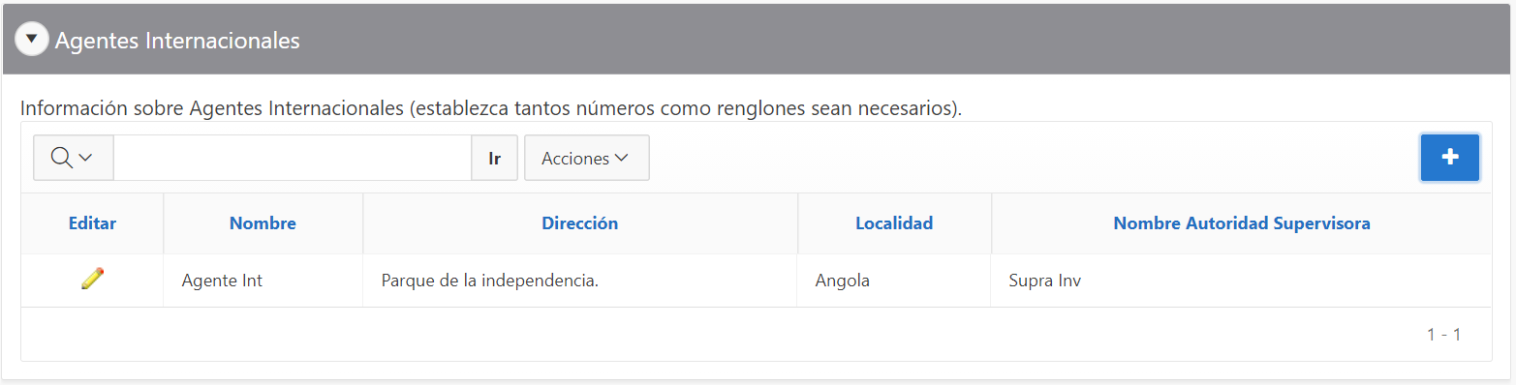
Muestra la información correspondiente a la sección. El usuario podrá agregar las filas que requiera.
Imagen | Descripción
 | Barra de búsqueda. Permite realizar una búsqueda en la información mostrada.
 | Permite agregar una fila a la sección. La sección que muestra esta opción permite agregar más de una línea de información. Al presionar sobre la imagen se mostrará la ventana para la captura de los datos.

Columna | Imagen | Valor | Descripción
Editar |  |  | Permite modificar la fila. Al presionar la imagen se despliega la ventana con la información de la fila.
Nombre |  | Nombre | Nombre de la cuenta.
Dirección |  | Dirección. | Dirección física del corresponsal.
Localidad |  | País | País del corresponsal.
Nombre Autoridad Supervisora |  | Nombre | Nombre de la autoridad que supervisa al agente.

Sección Empleados Contratados (Outsourcing).
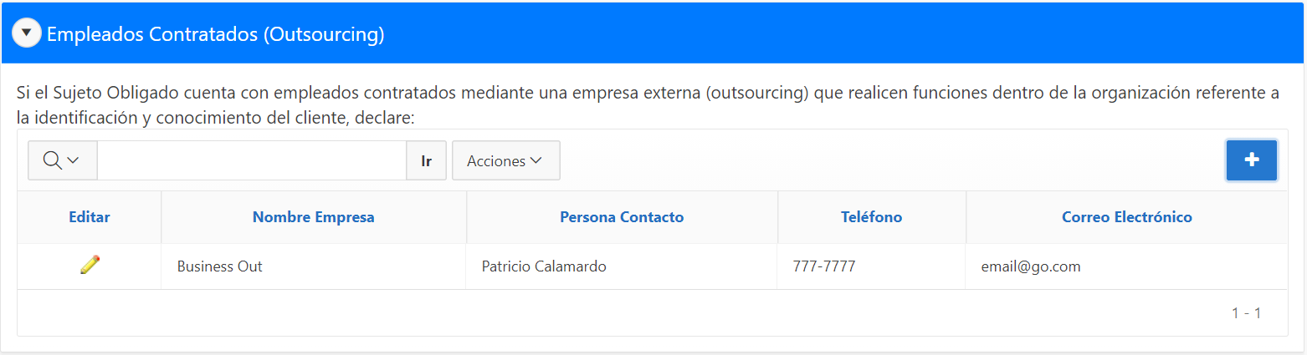
Muestra la información correspondiente a la sección. El usuario podrá agregar las filas que requiera.
Imagen | Descripción
 | Barra de búsqueda. Permite realizar una búsqueda en la información mostrada.
 | Permite agregar una fila a la sección. La sección que muestra esta opción permite agregar más de una línea de información. Al presionar sobre la imagen se mostrará la ventana para la captura de los datos.

Columna | Imagen | Valor | Descripción
Editar |  |  | Permite modificar la fila. Al presionar la imagen se despliega la ventana con la información de la fila.
Nombre Empresa |  | Nombre | Nombre de la empresa Outsourcing.
Persona Contacto. |  | Nombre | Nombre del contacto en la empresa outsourcing.
Teléfono |  | # teléfono | Número telefónico del contacto.
Correo electrónico |  | E-mail | Correo electrónico del contacto.

Sección Empresa de Cumplimiento que Asiste.
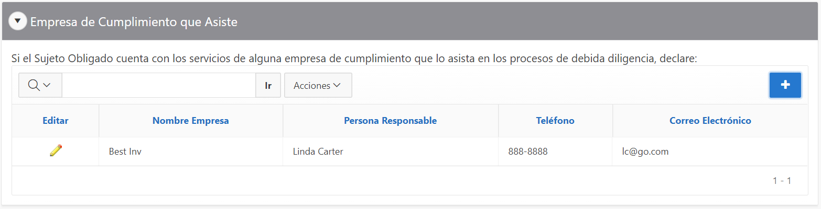
Muestra la información correspondiente a la sección. El usuario podrá agregar las filas que requiera.
Imagen | Descripción
 | Barra de búsqueda. Permite realizar una búsqueda en la información mostrada.
 | Permite agregar una fila a la sección. La sección que muestra esta opción permite agregar más de una línea de información. Al presionar sobre la imagen se mostrará la ventana para la captura de los datos.

Columna | Imagen | Valor | Descripción
Editar |  |  | Permite modificar la fila. Al presionar la imagen se despliega la ventana con la información de la fila.
Nombre Empresa |  | Nombre | Nombre de la empresa Outsourcing.
Persona Responsable. |  | Nombre | Nombre de la persona en la empresa que asiste.
Teléfono |  | # teléfono | Número telefónico de la persona en la empresa que asiste.
Correo electrónico |  | E-mail | Correo electrónico de la persona en la empresa que asiste.

Formularios Lineamiento/Debida Diligencia/Comunicación de Operaciones/Gobierno Corporativo.
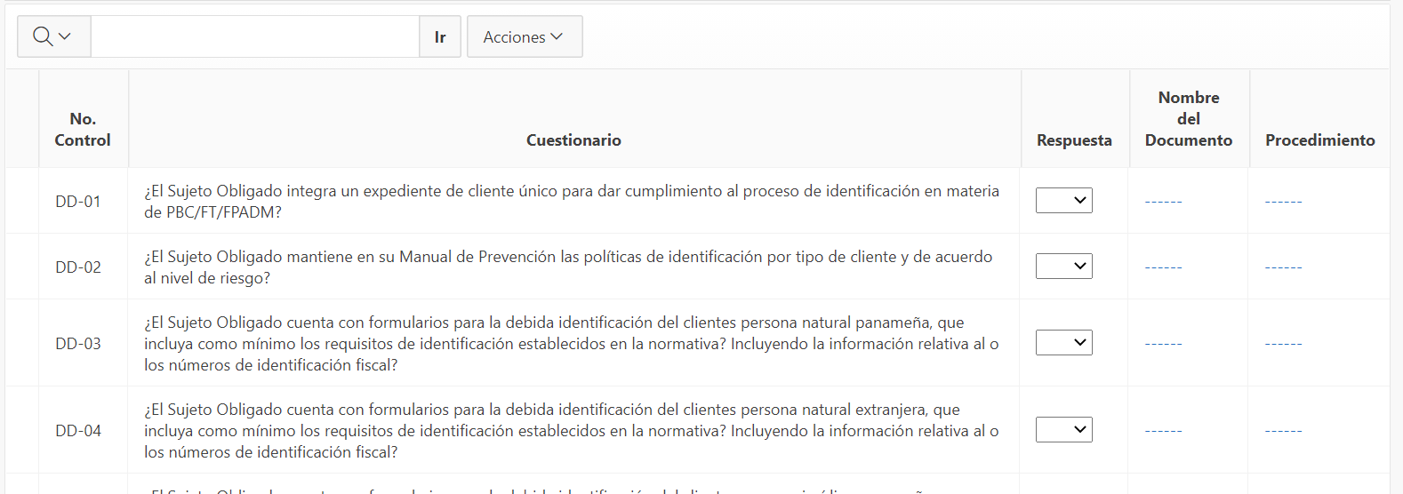
Cada formulario muestra las preguntas relacionadas a la pestaña correspondiente. En la imagen superior se seleccionó la pestaña del formulario “Debida Diligencia”.
La parte superior de los formularios muestra lo siguiente:
Imagen | Descripción
 | Barra de búsqueda. Permite realizar una búsqueda en la información mostrada.

Las columnas que muestran la información son las siguientes:
Columna | Valor | Descripción
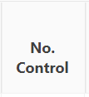 |  | Muestra el número de control asignado a la pregunta.
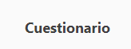 |  | Pregunta del cuestionario que debe ser respondida.
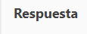 | SI/NO/NA | Valor que deberá seleccionar el usuario para responder la pregunta. Si la respuesta es SI, el usuario deberá asociar un archivo y escribir el procedimiento correspondiente.
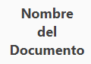 |  | Nombre del documento asociado a la pregunta. Al asociar el documento el usuario debe colocar las páginas relacionadas a la pregunta respondida. El documento debe ser cargado utilizando la opción “Cargar Documento”. ubicada en la parte superior derecha de la pantalla.
 |  | Despliega la ventana para la captura del procedimiento que corresponde a la pregunta. Para desplegar la ventana debe presionar los guiones que aparecen en la celda de la fila correspondiente.

Cargar Documento.
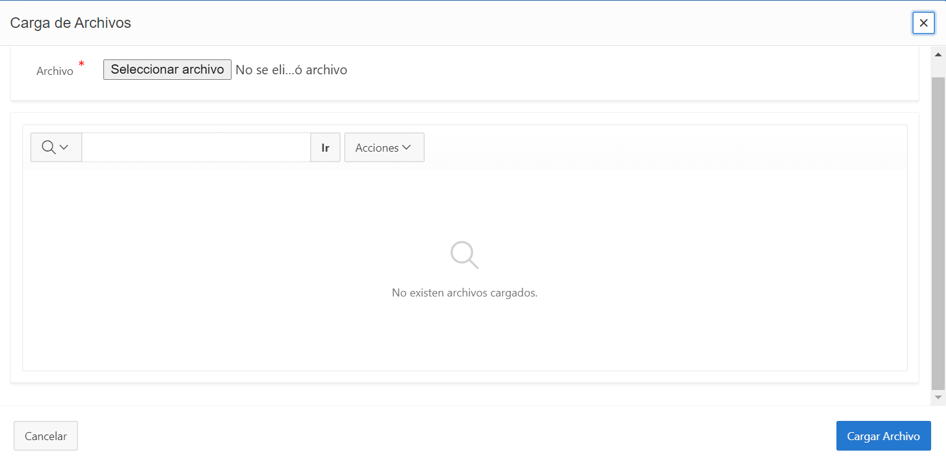
Los archivos que serán asociados a las preguntas deben ser cargados desde esta ventana.

Imagen | Descripción
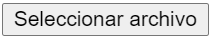 | Despliega la ventana “Abrir” para que el usuario seleccione el documento que desea cargar.
 | Barra de búsqueda. Permite realizar una búsqueda en la información mostrada.

Asociar Documento.
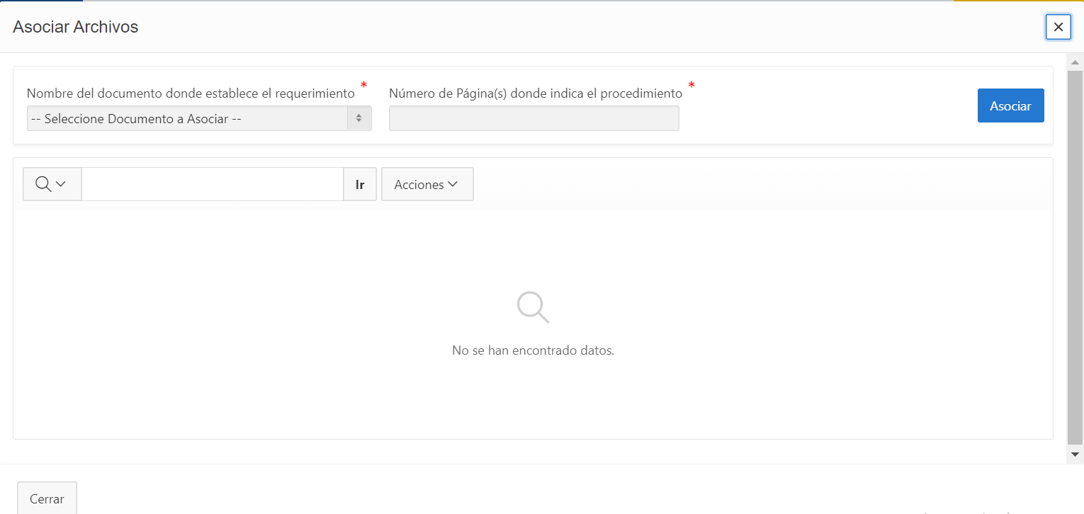
Ventana que permite asociar uno o varios documentos a una pregunta.
Elementos que se muestran en la ventana.
Imagen | Descripción
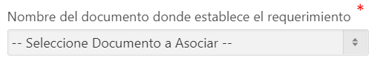 | Despliega la lista de los documentos ya cargados. El usuario deberá seleccionar de la lista el documento que desea asociar.
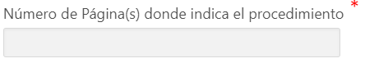 | Páginas de referencia del documento seleccionado.
 | Asocia el documento seleccionado y las paginas referenciadas a la pregunta del cuestionario.
 | Barra de búsqueda. Permite realizar una búsqueda en la información mostrada.

Procedimiento.
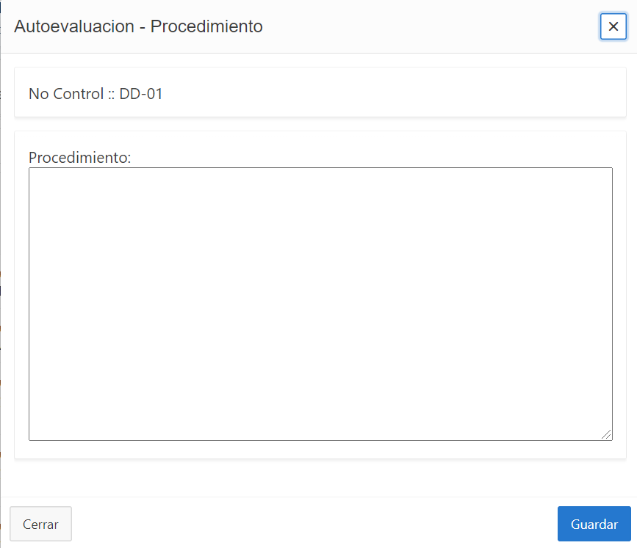
Ventana que permite colocar el procedimiento asociado a la pregunta.
Elementos que se muestran en la ventana.
Imagen | Descripción
 | Número de control de la pregunta a la que se desea colocar procedimiento.
 | Bloque en donde se debe colocar el procedimiento asociado a la pregunta. El campo permite pegar el texto copiado de otra fuente.
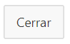 | Cierra la ventana.
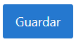 | Guarda la información.

Cambiar de estado un Cuestionario.
Ventana que permite cambiar de estado un cuestionario luego de haber completado los formularios de autoevaluación.
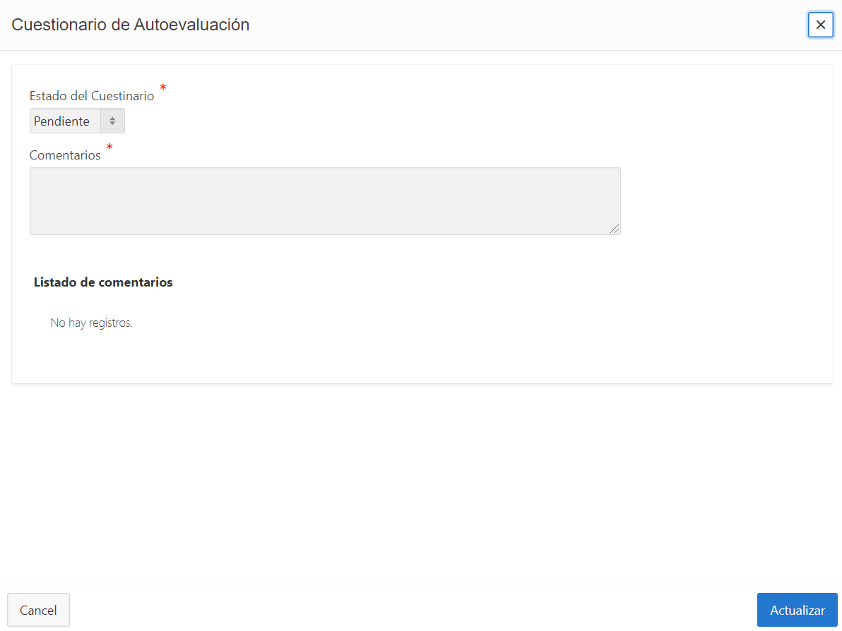
Al cambiar al estado “Completo” el sistema ejecuta la validación de los diferentes formularios y lista los errores encontrados. Si la validación encuentra errores en el llenado de los formularios no cambiara a estado “Completo” el documento.
Elementos que se muestran en la ventana. Los campos marcados con asterisco (*) son obligatorios.
Elemento | Valor | Descripción
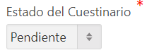 | Completo/Pendiente | Estados que pueden ser asignados a un cuestionario. El estado inicial es “Pendiente”. El estado “Completo” no permite hacer cambios a los formularios. Se puede cambiar de estado “Completo” a “Pendiente”.
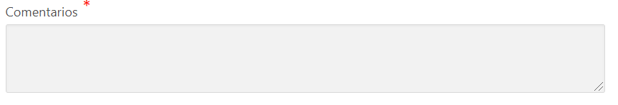 |  | Casilla para colocar el comentario asociado al cambio de estado.
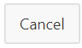 |  | Cierra la ventana sin guarda los cambios realizados.
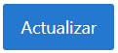 |  | Actualiza el estado del documento.

Enviar un Cuestionario.
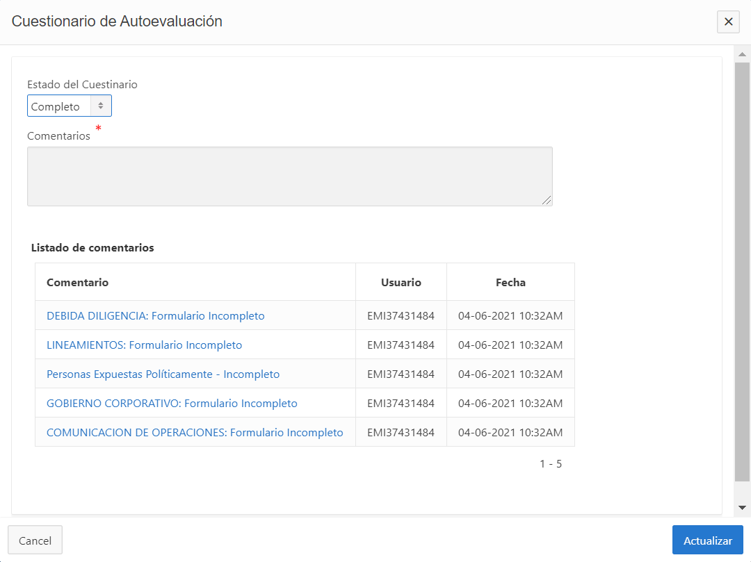

Ventana que permite “Enviar” un cuestionario con estado “Completo”.
Al cambiar al estado “Enviar” el sistema ejecuta la validación de los diferentes formularios y lista los errores encontrados. Si la validación encuentra errores en el llenado de los formularios no cambiara a estado “Enviar” el cuestionario. Los cuestionarios con estado “Enviar” no pueden ser modificados.
Elementos que se muestran en la ventana. Los campos marcados con asterisco (*) son obligatorios.
Elemento | Valor | Descripción
 | Completo/Enviar/Pendiente | Estados que pueden ser asignados a un cuestionario. El estado inicial es “Pendiente”. El estado “Completo” no permite hacer cambios a los formularios. Se puede cambiar de estado “Completo” a “Pendiente”.
 |  | Casilla para colocar el comentario asociado al cambio de estado.
 |  | Cierra la ventana sin guarda los cambios realizados.
 |  | Actualiza el estado del documento.

